恒河猴初级运动皮层运动解码脑机接口实验

2018013314 生医8 殷瀚迪

1. 数据处理

首先，先对spikes中的神经元发放数据进行整理，去除掉其中空的和平均发放率小于0.5Hz的神经细胞；第一列的数据因为是未分类发放，不能计入统计。整理后得到按照神经元和64ms时间窗得到的不同神经元在不同时间节点上的发放率。需要注意的是，在本次试验中，我没有对spike_rate进行平滑。

其次是对运动数据的处理。首先使用fingertip的空间数据乘以仿射矩阵，得到指尖对应二维平面上的位置。其次，和文献一致，我选取了4阶截止频率为10Hz的巴特沃斯滤波器对x与y方向的位置数据进行了滤波。在滤波后，使用差分的方法计算速度和加速度，再使用降采样得到与spike_rate对应的时间节点上的各项运动学参数值。

以上是数据的预处理工作。

1. 线性回归

使用Matlab中的Regression函数，其原理如下：

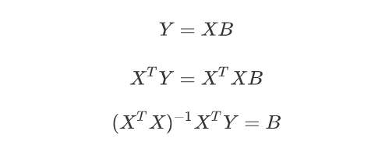

即为使用伪逆对线性系数B进行估计。同时考虑到均值的影响，在spike数据中添加一列1，将常数项纳入到回归模型中。

使用前9/10的时间序列作为训练集，训练集紧邻的300点数时间序列作为测试集，回归后结果如下：

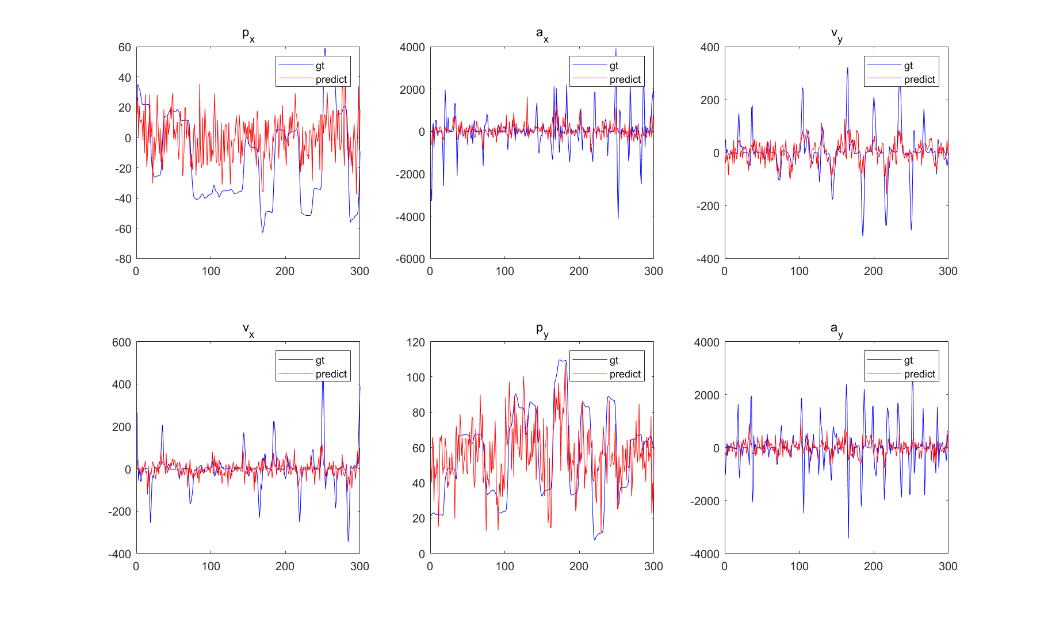

使用线性回归进行预测的信噪比如下：

|  |  |  |  |
| --- | --- | --- | --- |
| SNR | p | v | a |
| x | 1.0034 | 0.8900 | 0.4934 |
| y | 1.7276 | 1.3924 | 0.5710 |

可以看到，信噪比很低，从图表中也可以直观的看出，拟合效果一般。

1. 卡尔曼滤波

卡尔曼滤波的处理流程如下：

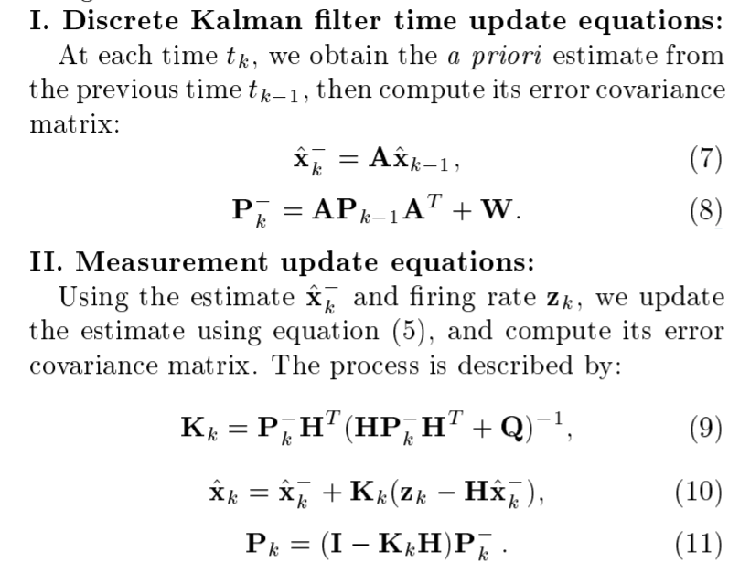

其中A、H、W、Q矩阵从训练集获得。A矩阵代表运动参数的状态转移矩阵，H矩阵代表运动学参数和spike_rate之间的线性关系。W和Q矩阵代表高斯噪声。这些矩阵是在零均值宽平稳的假设下求出的。

本质上和EM算法相似。按照这一流程，将使用前9/10的时间序列作为训练集，训练集紧邻的300时间序列作为测试集，滤波后结果如下：

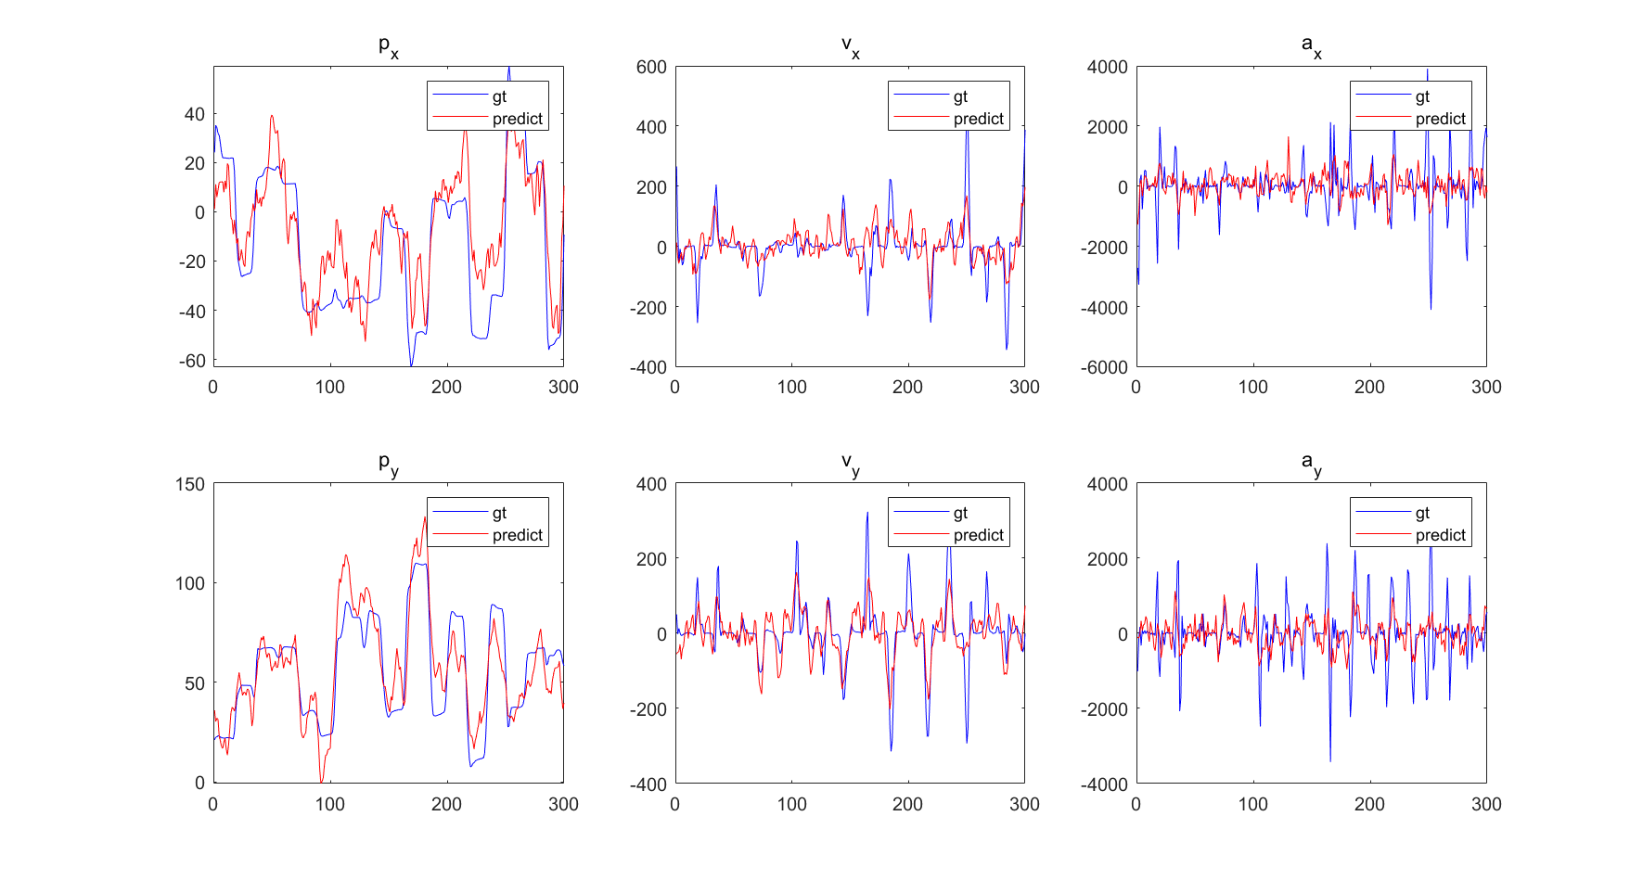

使用卡尔曼滤波进行预测的信噪比如下：

|  |  |  |  |
| --- | --- | --- | --- |
| SNR | p | v | a |
| x | 4.8568 | 1.9748 | 0.5473 |
| y | 5.4914 | 2.8388 | 0.5926 |

可以看到，SNR有明显的提升。通过实际的波形也可以看出，使用卡尔曼滤波可以更加准确的解码神经元的spike rate与运动学参数之间的关系，从而做到更好的预测。

1. 速度方向的cos调谐规律

这部分相对比较好实现。我很简单的将神经元按照spike_rate排了个降序，认为前50个是比较活跃的神经元，对他们进行了如下的拟合：

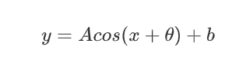

仿照作业说明文档做出曲线，效果如下图：

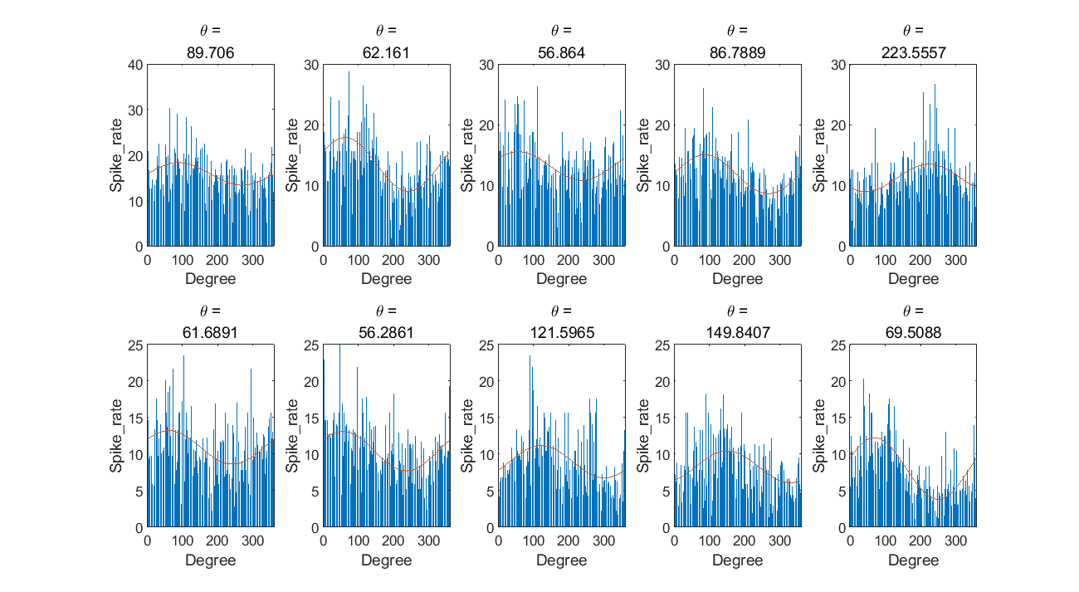

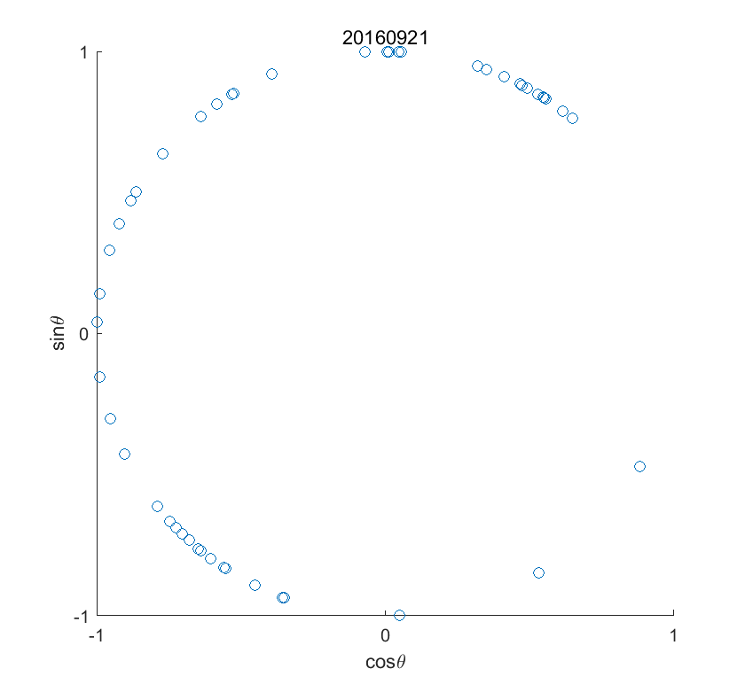

需要注明的是，上图N=50，使用的数据集是indy_20160921

1. 分析间隔三个月的结果差异

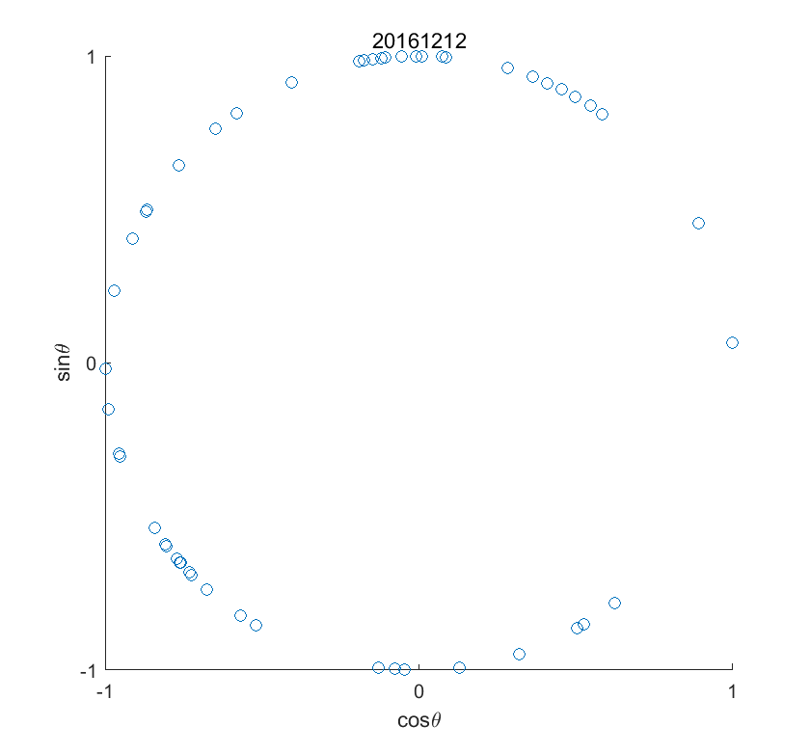

注意到三个月后神经元的分布更加分散，推测原因是因为spike_rate较高的神经元和三个月前并不是同一批神经元，但是没有办法精确追踪同一批神经元。

在仔细思考后，决定按照电极顺序进行绘图，选取以电极顺序排布的前50个神经元，这样有大概率追踪到同一个神经元。

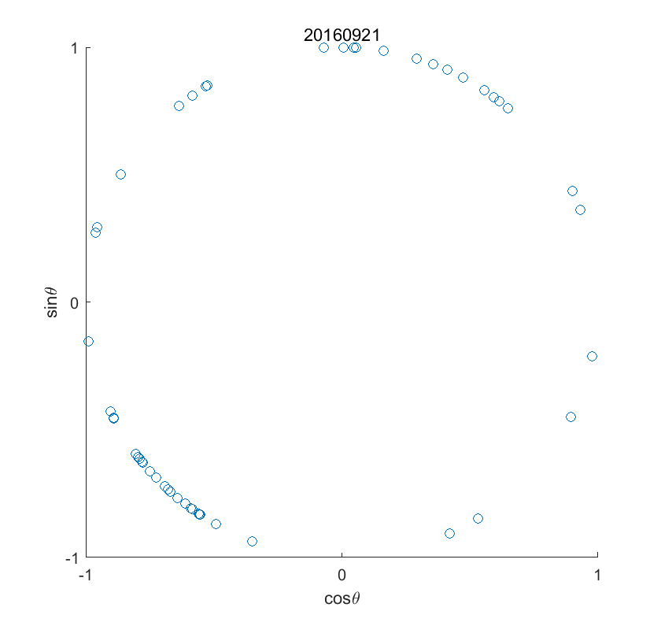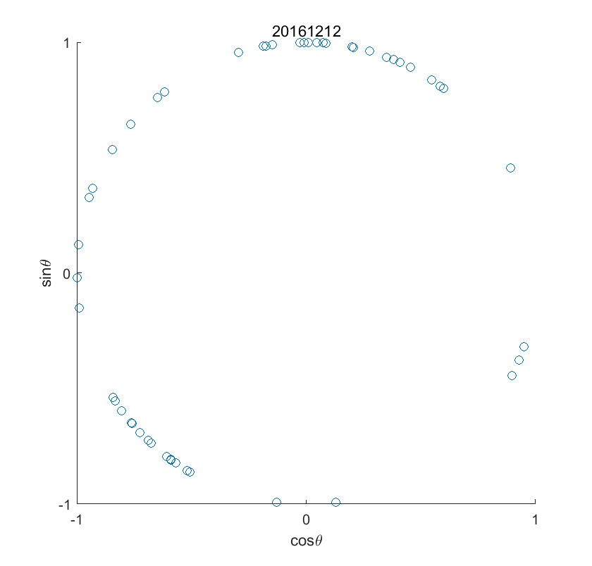

可以看出，神经细胞更加聚集。这可能代表猴子在这三个月中的训练中，神经元对于运动方向的偏好得到了训练与强化。

1. 编码停止的神经元

由于这周事情比较多,可能没有时间做了。在这里描述一下思路：

寻找速度序列中绝对值较小的时刻，获得对应时刻的spike_rate。然后对这些spike_rate进行卡尔曼滤波或者线性回归，然后找到线性系数最大的几个神经元就OK了。（可以对速度取对数什么的）

参考文献：

【1】Wu, W., Black, M. J., Gao, Y., Bienenstock, E., Serruya, M., and Donoghue, J. P., Inferring hand motion from multi-cell recordings in motor cortex using a Kalman filter, SAB’02- Workshop on Motor Control in Humans and Robots: On the Interplay of Real Brains and Artificial Devices, Aug. 10, 2002, Edinburgh, Scotland, pp. 66–73.